**XXII Открытая городская ученическая конференция**

**«Физическая культура, здоровье и спорт»**

**Направление: «Спорт и наука»**

**Тема: «Как стать чемпионом?»**

**Выполнил:**

**ученик 2А класса**

**МБОУ Школы № 118**

**г.о. Самары**

**Моторов Евгений**

**Самара, 2025**

**Содержание.**

I.Введение……………………………………………………………...........3

Актуальность……………………………………………………………......3

Проблема…………………………………………………………….……....3

Цель и задачи…………………………………………………………….......4

Объект исследования. Предмет исследования. ………………………….4

Методы исследования………………………………………………………4.

Гипотеза……………………………………………………………………..4

Изучение литературы по теме ………………5.

II. Основная часть…………………………...................................................7

1. Подготовительная работа...........................................................................7

2. Исследовательская работа........................................................................7

III. Заключение…………………………………………………….…...........9

Заключение………………………………………………………………….9

Список литературы…………………………..............................................10

IV Приложение……………………………………………………………..11

Приложение №1Классификация пальцевых узоров по Генри…………..11

Приложение №2 Таблица – рекомендация……………………………12

Приложение №3 Снятие отпечатков……………………………………...13

**1.Введение**

Я учусь во втором классе и уже второй год посещаю секцию по горным лыжам. Мои одноклассники занимаются спортом и посещают различные секции. Родители в основном решают какую секцию должны посещать мои одноклассники.. Занятия в спортивных секциях укрепляют наше здоровье, подготавливают к сдачи испытаний по ГТО, а некоторые мои одноклассники хотят быть настоящими чемпионами. А как узнать от чего это зависит успех спортсмена? Существует ли способ определения выбора вида спорта? Однако мало кто знает, что по отпечаткам пальцев с большой точностью можно определить, каким видом спорта заниматься, и быть успешным спортсменом. Когда я об этом услышал, мне стало интересно, поэтому тема моего проекта «Как стать чемпионом?»

.**Актуальность вопроса:**

*Правильный выбор специализации*

Необходимо качественно проводить спортивный отбор, используя современные методы. Ранняя, правильно выбранная специализация помогает спортсменам быстро прогрессировать и достигать больших высот в спорте.

*Выявление слабых и сильных сторон спортсмена*

Знание врожденного потенциала физических способностей позволяет выявить слабые и сильные стороны спортсмена, соответственно совершенствовать сильные качества и развивать слабые качества спортсмена.

*Формирование сборных команд*

Члены Российской сборной уже много лет показывают свои пальцы специалистам лаборатории спортивной антропологии Всероссийского института физкультуры. По рисункам на подушечках пальцев можно вычислить, насколько человек подходит к выбранному виду спорта.

**Проблема**: выбор спорта, согласно потенциалу физических возможностей

Каким видом спорта может заниматься человек? Где бы он мог достичь вершин, чтобы не тратить силы на тот вид спорта, к которому нет способностей? На самом деле по рисункам на пальцах можно определить спортивную ориентацию у детей? Эти вопросы определили цель и задачи моего исследования.

**Цель моего проекта:** выявить взаимосвязь отпечатков пальцев и выбранного вида спорта второклассников

Для достижения данной цели поставила перед собой следующие задачи:

**Задачи:**

1 .Изучить литературу по теме.

2. Исследовать отпечатки пальцев обучающихся на предмет предрасположенности к определённым видам спорта

3. Провести анализ результатов практических исследований и спортивных увлечений второклассников.

4. Сделать выводы

**Объект исследования**: отпечатки пальцев;

**Предмет исследования:** взаимосвязь отпечатков пальцев одноклассников с выбранным видом спорта.

**Гипотезы исследования:**

1.Предполагаю, что основная группа одноклассников, выбрала для себя вид спорта, который не соответствует спортивной предрасположенности.

2.Допустим, я выбрал правильный вид спорта для себя вид спорта.

**Методы исследования*:*** изучение источников,  опрос, метод типографской краски для отпечатков пальцев, сравнительный анализ.

**Изучение литературы**

*История возникновения и предметная область дерматоглифики*

Отпечатки пальцев давно интересовали людей. В Библии (Книга Иова) сказано: «Он полагает печать на руку каждого человека, чтобы все люди знали дело Его».

В Китае, Египете, Вавилоне, Индии отпечатки пальцев использовали вместо подписи. В Европа в 17 веке первые предсказатели по отпечаткам пальцев были хироманты.

*Дерматоглифика* – наука, изучающая рисунки кожи возникла в 1892. Термин «дерматоглифика» (derma – кожа, glyphe – гравировать) в 1926 году предложил брат Чарльза Дарвина сэр Фрэнсис Гальтон (биолог). Рисунки кожи есть только у человека и высших приматов (обезьян). Они несут информация о нашем характере и способностях.

*В конце 19 века* дерматоглифика стала использоваться в криминалистике. В первой половине 20 века кожные узоры начали изучать генетики, биологи, антропологи. Сейчас эта наука используется в педагогике, спортивной медицине. Считывать информацию с пальцев можно с помощью сканеров, а обрабатывать с помощью компьютера. На Земле нет двух людей с одинаковыми отпечатками пальцев.

**Классификация пальцевых узоров.** Наиболее широко используется система Генри, которая включает четыре узорных типа: дуги, петли, истинные завитки и сложные, или составные, узоры.

**Классификация пальцевых узоров по Генри: (Приложение №1)**

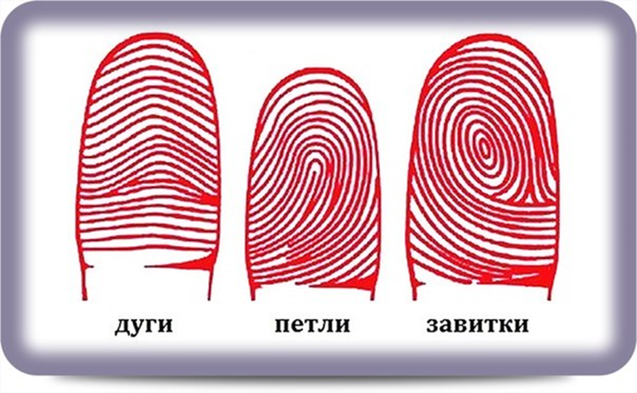

*Дуги*

Простая дуга состоит из гребней, пересекающих поперек пальцевую подушку и слегка выпуклых дистально. Это ровные, прямые полуовалы.

*Петли*

Это полузамкнутый узор, в котором кожные гребешки начинаются от одного края пальца, идут, изгибаясь дистально, к другому краю, но, не доходя до него, возвращаются к тому краю, от которого начались. Это самый простой рисунок, Напоминает закинутое лассо.

*Завитки (спирали)*

Это замкнутая фигура, в которой линии идут вокруг сердцевины узора. Может быть в виде островка. Это фигурная линия из центра по кругу.

*Составные, или сложные узоры*

Определить с принадлежность достаточно просто: каждому типу узоров соответствует свое количество балов. Палец с дугой — 0, с петлей — 1, с завитком — 2. Количество балов — ключ к пониманию человеческих способностей.

Исследования показали, что пальцевые дерматоглифы являются надежными и стабильными биологическими маркерами при тестировании физических способностей спортсменов и людей, стоящих перед выбором определенного вида спорта.

*Прогнозирование спортивных задатков*

Если сумма 10, то ваши виды спорта — характеризует незаурядные скоростно-силовые качества – велотрек, легкая атлетика, бег на короткие дистанции, конькобежный спорт и шорт-трек в футболе и баскетболе – это нападающие.

Если сумма баллов (от 10 до 13) – показатель выносливости – марафон. (лыжные гонки, плавание и бег на длинные дистанции, футбол, велогонки).

Если больше 13 – сложная координация движений и выносливость (фигурное катание, горные лыжи, единоборства, волейбол, теннис, борьба, бокс, фехтование, тяжелая атлетика, шахматы ,теннис, в футболе и баскетболе это защитники и вратари. Природа подарила вам хорошую координацию

**II. Основная часть**

**1.Подготовительная работа.**

Вначале провел подготовительную работу. Сообщил в классе, что готовлю проект на городскую конференцию, сообщил тему и объяснил, что мне нужна помощь одноклассников в исследовательской работе. Далее провел в классе опрос: кто каким видом спорта занимается.

Составил список спортсменов нашего класса. Экспериментальную группу составили 30 человек спортсменов, включая меня, в возрасте от 8 до 9 лет.

На каждого одноклассника приготовил лист бумаги, который разделил на 10 ячеек, в которую записал название пальца и руки. На каждом листочке фамилии моих одноклассников.

Для проведения исследовательской работы мне понадобилось: простой карандаш, чистый лист бумаги, скотч. Вот последовательность моей работы:

Простым карандашом заштриховать лист бумаги.

**2.Исследовательская работа**

Свои отпечатки пальцев. решил снять самостоятельно, в домашних условиях. Потер подушечкой того пальца, с которого требуется отпечаток, заштрихованную область листа.

Отпечаток пальца должен быть хорошо выделен.

Аккуратно зафиксировал кусочек скотча липкой стороной на подушечке пальца.

Отклеил скотч от подушечки пальца и приклеил его к чистому листу бумаги.

Получился готовый отпечаток пальца! И так я проделал с каждым пальцем.

У меня получилось 10 отпечатков

С помощью лупы изучил рисунок каждого пальца. Сложил цифровые показатели.

У меня получились следующие показатели:

Завиток, завиток, завиток, завиток, петля, петля, петля, петля, петля, петля= 2+2+2+2+1+1+1+1+1+1=14

Данный показатель является показателем выносливости. Значит, мне подходят такие виды спорта, как лыжные гонки, плавание и бег на длинные дистанции, футбол, велогонки**.**

Далее в течение нескольких дней я снимал отпечатки у одноклассников, которые занимаются спортом и которые пока не выбрали вид спорта для занятий. **. (см. Приложение №2)**

Сняв отпечатки пальцев, и просчитав сумму цифр, получил следующие результаты:

1. Матвей Б. сумма баллов -13. Это означает показатель выносливости – марафон. (лыжные гонки, плавание и бег на длинные дистанции, футбол, велогонки)
2. Сардор. сумма баллов-14. Это означает сложная координация движений и выносливость (фигурное катание, горные лыжи, единоборства, волейбол, теннис, борьба, бокс, фехтование, тяжелая атлетика, шахматы, теннис, в футболе и баскетболе это защитники и вратари.
3. Ратибор-. сумма баллов-10. Это означает незаурядные скоростно-силовые качества – велотрек, легкая атлетика, бег на короткие дистанции, конькобежный спорт и шорт-трек в футболе и баскетболе – это нападающие.

Сделал таблицы , в которую внес отдельно всех мальчиков и девочек, которые занимаются спортом. В таблицу вписал количество баллов, вид спорта, который выбрал одноклассник и вид спорта, которым ему надо заниматься, чтобы быть успешным (**см. Приложение № 3 )**

По таблицам можно сказать, что среди одноклассников, которые занимаются спортом есть совпадение с рекомендациями, но есть и несовпадение. В тоже время, есть обучающиеся , которые не занимаются спортом, для них тоже есть рекомендации.

**III Заключение**

В результате исследования задачи выполнил, значит цель достигнута. Из литературы узнал о науке дерматоглифике, о которой даже и предполагал.

Узнал много нового об увлечения своих одноклассников. Научился снимать отпечатки пальцев и по ним определять вид спорта. Получил новые знания и умения.

Выявление взаимосвязи отпечатков пальцев и спортивных увлечений второклассников.

**Мои гипотезы подтвердились:** основная группа одноклассников, выбрала для себя вид спорта, который не соответствует спортивной предрасположенности.

2.Я выбрал правильный вид спорта для себя .

Можно сделать **вывод:** моя гипотеза подтвердилась группа одноклассников, выбрала для себя не правильную специализацию, в соответствии со спортивной предрасположенностью. Мне согласно отпечаткам. Надо заниматься другим видом спорта.

Я задумался о выборе. Всем рекомендую для выбора спортивной специализации снять отпечатки пальцев.

**Список литературы**

1. Абрамова, Т.Ф. Возможности использования пальцевой

дерматоглифики в спортивном отборе. // Теория и практика

физической культуры. – 1995. - №5.

2Абрамова Т.Ф. «Пальцевая дерматоглифика и физические способности». – Автореферат диссертации – М.,2003 г.

3. Акинщекова, Г.И. Телосложение и реактивность

организма человека / Г.И. Акинщикова. – Л. 1969

4.Еженедельник «Аргументы и факты» №7 от 13.02.2002

5. «Пальцевая дерматоглифика и физические способности».- Автореферат диссертации – М.,2003г.

6. Сайт «Исследования – Описания - infolife»

www. *****. opisanie/nauka - dermatoglifika

7. Сайт «Пальцевая дерматоглифика и физические способности»

www. mymap. lv. >index. php? option...

8. Сайт «Библиотека диссертаций»

www. >antropologia/palcevaja...

9. Сайт «Мама, дети, семья»

www. >poleznoe – mamam…papap…

**Приложение №1.**  **Классификация пальцевых узоров по Генри:**

|  |  |
| --- | --- |
| *Дуги*-состоят из гребней, пересекающих поперек пальцевую подушку и слегка выпуклых дистально. Это ровные, прямые полуовалы. |  |
| *Петли*- это полузамкнутый узор, в котором кожные гребешки начинаются от одного края пальца, идут, изгибаясь дистально, к другому краю, но, не доходя до него, возвращаются к тому краю, от которого начались. Это самый простой рисунок, Напоминает закинутое лассо. |  |
| *Завитки (спирали)-* это замкнутая фигура, в которой линии идут по кругу вокруг сердцевины узора. Последняя может быть в виде островка, маленького кружочка или эллипса. |  |

**Приложение №2 Таблица – рекомендация**

**Мальчики 2А класса**

|  |  |  |  |  |
| --- | --- | --- | --- | --- |
| № п/п | Имя | Кол-во баллов | Чем занимается | Рекомендации |
| 1 | Сардор | 12 | футбол | футбол. |
| 2 | Матвей | 11 | единоборство | Лыж.гонки |
| 3 | Виктор | 12 | волейбол | Лыж гонки |
| 4 | Ротибор | 10 | волейбол | Лег атлетика |
| 5 | Сергей | 15 | единоборство | единоборства |
| 6 | Андрей | 11 | Волейбол | Лыж.гонки |
| 7 | Евгений | 14 | гор лыжи | Гор лыжи |
| 8 | Артем П | 11 | единоборство | Лыж.гонки |
| 9 | Андрей П | 12 | ------- | футбол |
| 10 | Вячеслав | 13 | футбол | футбол |
| 11 | Владимир | 15 | футбол | Гор.лыжи |
| 12 | Виталий | 10 | единоборства | Лег атлетика |
| 13 | Архип | 10 | Футбол | Лег.атлетика |
| 14 | Алексей | 11 | Футбол | Лыж.гонки |
| 15 | Артем Х. | 13 | единоборств | Лыж.гонки |

**Девочки 2А класса**

|  |  |  |  |  |
| --- | --- | --- | --- | --- |
| № п/п | Имя | Кол-во баллов | Чем занимается | Рекомендации |
| 1 | Захра | 14 | волейбол | Гор.лыжи |
| 2 | Ксения А. | 15 | волейбол | волейбол |
| 3 | Валерия Г. | 13 | танцы | Лыж.гонуи |
| 4 | Шарафат | 13 | волейбол | Лыж гонки |
| 5 | Виалетта | 15 | волейбол | волейбол |
| 6 | Анастасия Ж. | 13 | волейбол | Лыж гонки |
| 7 | Кристина К. | 15 | ------ | Гор лыжи |
| 8 | Диана К | 11 | танцы | Лыж.гонки |
| 9 | Милана М | 10 | танцы | Л/А |
| 10 | Алиса М | 11 | волейбол | Лыж.гонки |
| 11 | Дарья М. | 15 | танцы | Гор лыжи |
| 12 | Мария Н | 11 | танцы | Лыж гонки |
| 13 | Софья С | 10 | танцы | л/а |
| 14 | Милана С. | 11 | танцы | Лыж.гонки |
| 15 | Милана Т. | 11 | танцы | Лыж гонки |

**Приложение №3 Снятие отпечатков.**

